La República de Weimar

Superats els processos revolucionaris que s’havien produït a l’acabament de la guerra i durant el procés de formació de la República, l’acatament de Tractat de Versalles serà el principal de la República durant els anys vint. Els tractats de pau de París van suposar per Alemanya pèrdues territorials, limitacions militars i unes altes reparacions de guerra que suposaran una forta hipoteca econòmica.
La República haurà de digerir el diktat de Versalles, el que motivarà les primeres discrepàncies internes entre el grup constitucional perquè el DDP no ratificarà el Tractat de Versalles al parlament. Aquesta desavinença va ser temporal, però resultava un signe de que la societat alemanya no es considerava l’única culpable de la guerra. L’amargor davant el diktat de Versalles alimentarà l’oposició nacionalista de dretes, la poca adhesió de la classe mitjana a la República i l’agitació de l’esquerra revolucionària. El nacionalisme denunciarà que la derrota no va ser militar, sinó una traïció dels polítics alemanys.
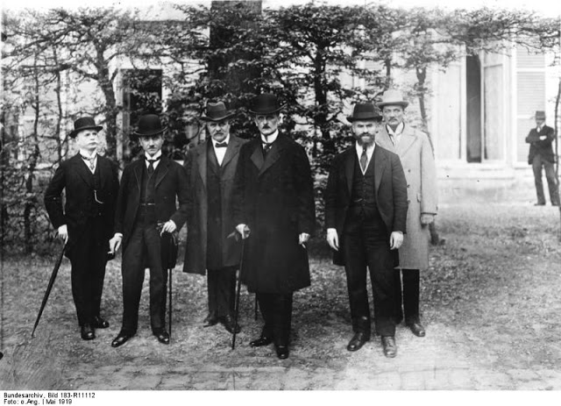
D’altra banda, el comunisme considerava que amb la pau imposada a Alemanya hi havia un sotmetiment a l’imperialisme franco-britànic. La realitat es que la coalició weimariana tampoc es sentia identificada amb el Tractat de Versalles. Aquest caliu va facilitar l’aparició de nombrosos grupuscles polítics, cossos paramilitars –alguns dels quals encara continuaven combatent a l’est–, agrupacions d’aturats i antics soldats desmobilitzats. Aquests sectors de població sense un futur clar complicarien l’evolució d’un país que s’aixecava de la guerra amb grans dificultats.
La pau imposada va fer que el març de 1920 hi hagués un intent de cop d’Estat protagonitzat per Kapp amb el recolzament de grups militars que van estar a punt d’apoderar-se de Berlín. Una vaga general de defensa del règim va evitar que triomfés el cop d’Estat. L’èxit de la vaga general, el fet que l’USPD i el KPD consideressin que Ebert era un mal menor preferible abans que Kapp i la paralització del país davant la impotència dels rebels van portar al fracàs el cop de Kapp. Amb la derrota dels colpistes i la integració del DVP d’Stresemann en el sistema el govern republicà va consolidar-se però encara faltava solucionar els problemes econòmics que afectaven a Alemanya.
Evolució del Reichstag (1919-1928):
 | 1919 |  | 1920 |  | 1924 (V) |  | 1924 (XII) |  | 1928
 | Vots | Escons | Vots | Escons | Vots | Escons | Vots | Escons | Vots | Escons
KPD | – | – | 2% | 4 | 10,6% | 54 | 12,6% | 62 | 9% | 45
USPD | 7,6% | 22 | 18% | 84 | – | – | – | – | – | –
SPD | 38% | 165 | 21,7% | 102 | 29,8% | 153 | 20,5% | 100 | 26% | 131
DDP | 18,5% | 75 | 8,3% | 39 | 5% | 25 | 5,7% | 28 | 6,3% | 32
Zentrum | 19,7% | 91 | 13,6% | 64 | 12% | 62 | 13,4% | 65 | 13,6% | 69
DVP | 4,4% | 19 | 14% | 65 | 8,7% | 45 | 9,2% | 45 | 10% | 51
DNVP | 10,3% | 44 | 15% | 71 | 14,2% | 73 | 19,5% | 95 | 20,5% | 103
BVP | – | – | 4,4% | 21 | 3% | 16 | 3,2% | 16 | 3,7% | 19
NSDAP | – | – | – | – | – | – | – | – | – | –
Participació | 83% |  | 79,2% |  | 77,4% |  | 78,8% |  | 75,6%
Altres problemes que va haver d’afrontar la República de Weimar eren la dificultat de recuperar-se econòmicament per la pèrdua de territoris, el retorn dels soldats del front, la reconversió econòmica l’atur, el descens de la demanda interna i la inflació agreujada per les reparacions de guerra.
Acusada pels vencedors de ser la culpable de la guerra, Alemanya va haver d’afrontar el pagament de les reparacions de guerra, fet que va dificultar des del començament la recuperació econòmica del país. El tema de les reparacions va col·locar els aliats en un dilema; per poder pagar Alemanya s’havia de recuperar econòmicament. En el cas contrari, una Alemanya enfonsada econòmicament seria un perill revolucionari i no podria fer front a les reparacions.
La forta inflació va dificultar encara més la recuperació econòmica del país. El 1923 Alemanya arribarà a patir un procés d’hiperinflació. L’índex de preus alemany respecte a 1913 s’havia multiplicat per 944.000 el 1923. La sensació generalitzada de crisi va disparar la inflació que va arribar a uns nivells increïbles. L’augment dels salaris depreciarà el marc. S’arribarà a un punt en el que els diners no tenien cap valor i la moneda s’enfonsava cada dia més. Un dòlar va arribar a canviar-se per quatre bilions de marcs.
Els ingressos procedents de l’activitat productiva es van veure perjudicats per aquest procés inflacionari, però els petits estalviadors –rendistes de classe mitjana– veuran com els seus diners desapareixien. Alemanya va patir un crac econòmic que afectava especialment a les classes mitjanes i els petits empresaris.
A més de la crisi econòmica, Alemanya va haver de patir l’agitació separatista de Baviera i Renània amb el suport dels francesos. Aquesta era l’última regió industrial alemanya i la seva pèrdua suposava l’enfonsament definitiu pel país. El 1923 França va ocupar la conca del Ruhr per forçar el govern alemany a pagar les reparacions de guerra, el que va tornar a desencadenar l’agitació nacionalista. La “resistència passiva” dels treballadors del Ruhr va evitar que França obtingués els resultats previstos. El govern francès va cobrar part dels endarreriments, però la tensió amb Alemanya va augmentar i els aliats no van aprovar aquesta acció de pressió.
La República es veurà assetjada per tots els fronts. Aquesta crisi va suposar la major pressió sobre la República en els anys vint. Així, l’octubre de 1923 el KPD promourà un nou intent insurreccional antirrepublicà que no prosperarà. El Partit Nacionalsocialista d’Adolf Hitler va intentar també un cop d’Estat a Munic que pretenia realitzar una “marxa sobre Berlín” imitant Mussolini. Hitler fracassarà i acabarà a la presó després d’un judici. Alemanya semblava abocada a la descomposició de la República de Weimar.
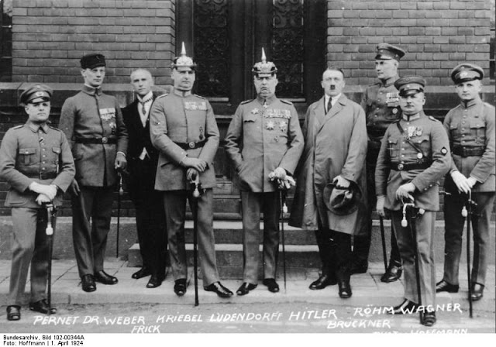
Aquesta situació extrema portarà als Estats Units a intervenir amb l’aprovació del Pla Dawes que significarà l’acord perquè Alemanya pogués pagar el deute a llarg termini. Així Alemanya accedia al crèdit exterior que va fer possible la recuperació del país. Davant d’aquesta situació va formar-se el govern de la Gran Coalició.
L’SPD, el Zentrum, el DDP i el DVP van formar un govern d’unió nacional encapçalat per Stresemann que va permetre superar la crisi arribant així a un període d’estabilitat política que dominarà la resta dels anys vint. El final de la “lluita pel Ruhr”, la reforma monetària i el Pla Dawes van permetre estabilitzar l’economia i que la democràcia parlamentària pogués funcionar.
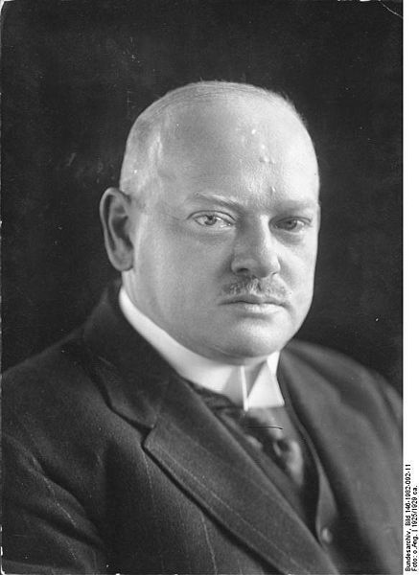
Gustav Stresemann
El govern del nou canceller Stresemann començarà a controlar la situació econòmica amb la col·laboració dels governs britànic i nord-americà. Alemanya va retornar a l’escena internacional iniciant un període d’estabilitat. El KPD deixarà de ser un enemic per a la República amb la signatura del Tractat de Rapallo amb l’URSS que establia la col·laboració econòmica i militar i el reconeixement del comunisme. Ara el KPD es limitarà a una acció propagandística del comunisme i el nacionalisme i l’extrema dreta es limitaran a ser un moviment dispers i dividit que no suposava cap perill pel règim republicà.
El 1925 es signava a Suïssa el Tractat de Locarno amb Gran Bretanya, França, Bèlgica, Itàlia i altres països menors on es renunciava a la modificació per la força de les fronteres europees. El reconeixement per part dels alemanys de les fronteres europees va facilitar la normalització de les relacions internacionals. Alemanya va entrar a la Societat de Nacions.
A Locarno van aprovar-se els punts bàsics que havien de garantir la futura convivència continental. Alemanya renunciava a les seves reivindicacions sobre Alsàcia i Lorena i acceptava les fronteres europees. França, a canvi, havia d’abandonar Renània abans del temps previst. L’SDN acceptava Alemanya com a país membre i la pressió dels Estats Units aconseguia la rebaixa del deute alemany per les reparacions de guerra. Els banquers nord-americans van començar a prestar diners i a fer fortes inversions al país germànic.
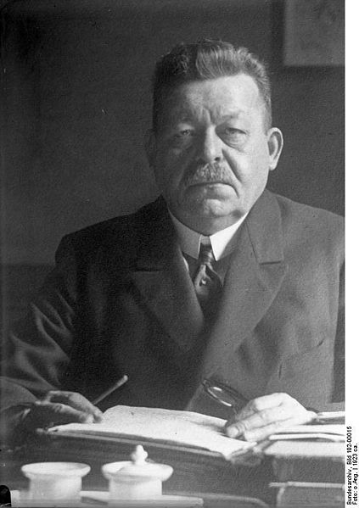
Friedrich Ebert
Els moviments separatistes perdien així el suport exterior de França i diluïen deixant de ser una amenaça per a la República. La desactivació de fronts de conflicte interns, la recuperació de les relacions exteriors i la reactivació econòmica van permetre l’estabilització de la República de Weimar.
La col·laboració dels bancs nord-americans, amb excés de capacitat creditícia, va facilitar el capital necessari per reactivar el país econòmicament. Els crèdits procedents dels Estats Units van permetre el rellançament industrial. Així, el 1928 la producció recuperava els nivells de 1913 tot i la mutilació d’espais industrials.
Tot i això, l’economia alemanya no va ser capaç de resoldre el problema de l’atur que es situava en unes taxes que voltaven el 9-12%, fet que afavoria el descontentament social. Els acords entre patronal i sindicats que havien permès la consolidació de la República van trencar-se en aquest període tornant a la confrontació tradicional. A la indústria siderúrgica va produir-se el principal enfrontament dels sindicats amb les dinasties Krupp i Von Thyssen endurint les seves posicions davant les reclamacions obreres.
El 1925 va morir el socialdemòcrata Ebert que era el president de la República alemanya. Les eleccions a la presidència van donar a la primera volta la victòria a Jarres, candidat de la coalició DVP-DNVP però sense aconseguir la majoria absoluta que era necessària.
Eleccions a la presidència de la República de Weimar (1926-primera volta):
- Jarres (DVP-DNVP): 38%
- Braun (SPD): 29%
- Marx (Zentrum): 14,5%
- Thallman (KPD): 7%
A la segona volta podien presentar-se nous candidats i realitzar noves coalicions. Així, l’SPD i el Zentrum van unir-se al voltant del candidat catòlic Marx per superar la coalició de dretes. Davant la unió dels constitucionalistes Jarres va renunciar a favor de Hindenburg; un candidat dretà, heroi de la Primera Guerra Mundial i símbol del II Reich. El nou candidat va reagrupar a la dreta ideològica alemanya. Si l’esquerra representada per l’SPD i el KPD s’hagués unit als partits de centre haguessin guanyat amb tota seguritat, però aquest acord no va ser possible per les discrepàncies entre socialdemòcrates i comunistes.
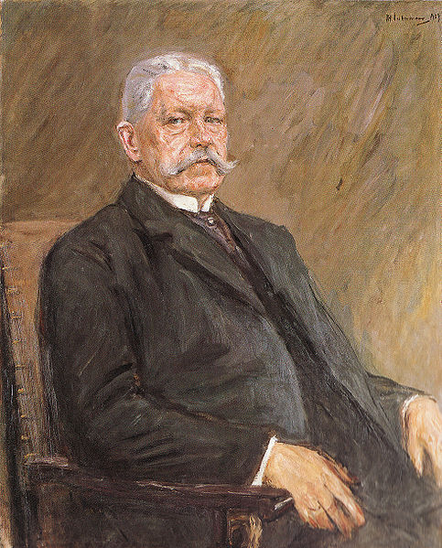
Paul von Hindenburg
Eleccions a la presidència de la República de Weimar (1926-segona volta):
- Hindenburg (DVP-DNVP): 48,3%
- Marx (SPD-Zentrum): 45,3%
- Thallman (KPD): 6,4%
Hindenburg va imposar-se a la coalició weimariana de l’SPD i el Zentrum accedint així a la presidència de la República un personatge que no formava part dels partits tradicionals de la República, amb una ideologia dretana vinculada al DVP i que esdevindria clau en l’esfondrament de la democràcia alemanya per la seva complicitat en l’arribada de Hitler a la cancelleria el 1933.

